  Unione Europea | 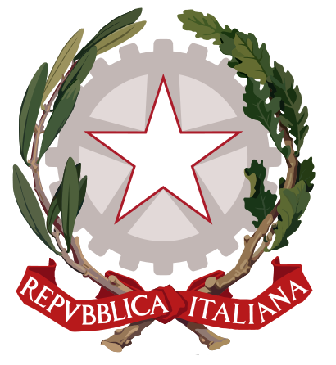  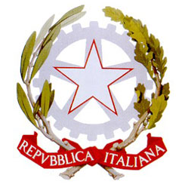  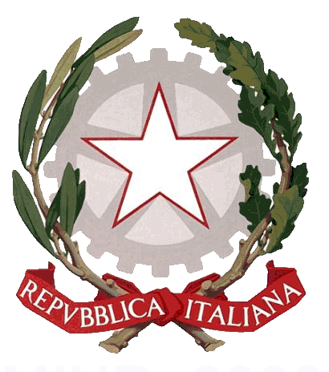  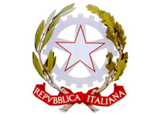    Liceo Scientifico Statale “E. Fermi”  Cosenza | 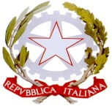  MIUR
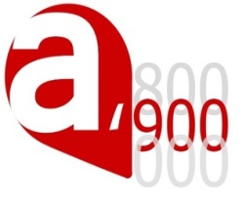 ADI-SD
Modulo d’iscrizione
seminario di studi “Le neo-competenze letterari : un paradigma che abbatte i paradigmi”
26 Aprile 2016 ore 16:00-18:00
Liceo scientifico “ E. Fermi” sede F. Scarnati, via Isnardi n. 2
COGNOME ________________________________ NOME______________________________________
INDIRIZZO ________________________________________CITTÀ _______________________________
C.A.P. ____________ TELEFONO ________________________E-MAIL __________________________
Docente di ____________________________________.nelle classi___________________________________
( specificare primo biennio, secondo o ultimo anno

ISTITUTO: Nome _______________________________________________________________________
Indirizzo ______________________________________ Città ______________________________________
Cap _______________________Telefono ____________________e-mail _____________________________
Il modulo, compilato e firmato, andrà inviato al seguente indirizzo info@liceofermics.gov.it
entro il 23 Aprile 2016
La partecipazione al seminario è gratuita
Al termine del seminario verrà consegnato attestato di partecipazione

Data Firma_______________________

